PLANINSKI KROŽEK
vabi v soboto, 18.5. 2024 na GOLICO ( 1835 m)
PRIMERNOST: od 1.-9. razreda, za odrasle 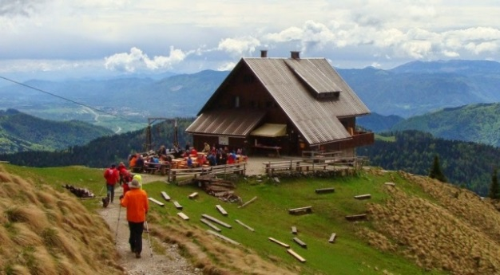
URNIK POHODA: Pohodniki se zberemo pred trgovino Špar na Vidmu ob 6.00 in na Selih 6.10, od koder se bomo odpeljali z avtobusom v smeri Jesenic in Javorniškega rovta, kjer parkiramo.
Vrnitev domov okrog 20.00 ure.
SMER POHODA: Od koče Dom Pristava se bomo podali čez travnike porasle z narcisami ter po prijetni zmerni hoji prišli mimo Koče na Golici na vrh Golice. Ves čas hoje nas bodo spremljali travniki cvetočih narcis. Zmerne hoje je približno 2.30 ure do Koče, nato pa še po želji 30 minut do vrha Golice .
ČAS HOJE: Skupne zmerne hoje je približno 3 ure.

KAJ POTREBUJEMO ZA IZLET:
- planinski čevlji, pohodne palice, oblačila primerna času in vremenu,
- nahrbtnik, hrano in pijačo (možnost toplega obroka v planinskem domu na Golici),
- dnevnik Mladega planinca ali Cici planinec (dobiš ob plačani članarini)
Naših izletov se lahko udeležite samo s plačano članarino v okviru PD Naveze ali kateregakoli drugega PD
Izlet vodi Danilo Milošič vodnik PZS in PD Naveza z mentoricami
Prijavnice se zbirajo do navedenega datuma oziroma do zasedbe mest na 55 sedežnem avtobusu.
CENA PREVOZA: 22 € VABLJENI!
------------------------------------------------------------------------------------------------------
PRIJAVNICA ZA PLANINSKI IZLET Prijavnico in denar oddaj do petka, 10.5.2024
S podpisom potrjujem, da se moj otrok ____________________________________, učenec/učenka _______. razreda udeleži planinskega pohoda na Golico, ki bo potekal v soboto, 18.5. 2024, v okviru planinskega krožka Zavoda OŠ Videm in Planinskega društva Naveza.
Osnovnošolski otroci se lahko izleta udeležijo samo s plačano letno članarino PZS oz. PD Naveza (9€ - velja od januarja 2024 do konca januarja 2025), v okviru katere so na pohodih zavarovani. Ostali družinski člani plačajo samo prevoz.
Na izlet dodatno prijavljam še: _______________________________________________________________
Kraj in datum: ____________________________ Podpis starša: _________________________________
Telefonska št. staršev: ___________________________________
Za prijavo šteje oddan denar in prijavnica; izleta po plačilu zadnjih 5 dni pred izletom ni možno odjaviti (denar se ne vrača, razen če si najdete ustrezno zamenjavo, saj ste rezervirali mesto na avtobusu, katerega stroške moramo tudi plačati)
* V primeru neugodnih vremenskih razmer, premajhnega števila prijavljenih se lahko izlet prestavi ali odpove.*

